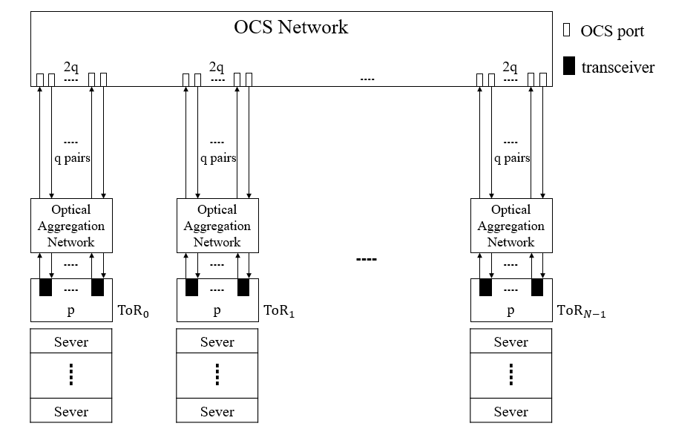

上图是这个仿真的结构，OCS Network可以在两个ToR之间建立连接（只要这两个ToR上存在空闲的OCS port收发端口），Optical Aggregation Network是将几个收发器对应到一个OCS port（这几个收发器上的流都去往相同的ToR），这两个部分都会存在一个重构时间。

它的物理过程是这样的：

每个ToR都会按照泊松到达产生大小服从特定分布的流（一般是指数分布或者高斯分布），对于每一个产生的流要想传输到目的地（也就是另一个ToR），则需要给它分配一个transceiver发送端，也就是要占用一个发送波长，同时也会在接收端的ToR上占用一个transceiver接收端，对应的是相同的波长。当然也会为这个流的发送在OCS中分配一个连接。如果没有可用的p或者q，那么流就被阻塞并丢弃。

本质上来说，这个仿真就是在了解物理过程的基础上维护各种数据或者数据结构。